
Клиентская служба в Аннинском районе
Отделения СФР по Воронежской области

29 мая 2023 года

Более 800 жителей Аннинского района пользуются электронной трудовой книжкой
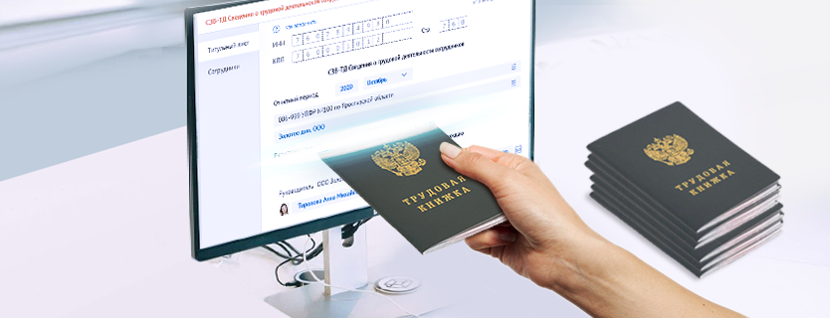
С 1 января 2020 года в России введена электронная трудовая книжка. На сегодняшний день в Аннинском районе электронный вариант ведения своей трудовой книжки выбрали 837 работающих жителя.
Электронный учет сведений о трудовой деятельности имеет свои преимущества:
- удобный и быстрый доступ работников к информации о трудовой деятельности;
- минимизация ошибочных, неточных и недостоверных сведений о трудовой деятельности;
- использование данных электронной трудовой книжки для получения государственных услуг;
- дополнительные возможности дистанционного трудоустройства;
- дистанционное оформление пенсий по данным лицевого счета без дополнительного документального подтверждения;
- новые возможности аналитической обработки данных о трудовой деятельности для работодателей и госорганов;
- высокий уровень безопасности и сохранности данных.
Электронная книжка обеспечивает доступ к информации через личный кабинет на портале госуслуг и портале СФР. В кабинете можно получить сведения в виде цифрового документа, а также отслеживать вносимые в книжку изменения.
Гражданам, которые впервые начали свою трудовую деятельность, начиная с 2021 года выбор делать не придется – сведения об их трудовой деятельности ведутся сразу только в электронном виде. В то же время, работники, выбравшие бумажную трудовую книжку, имеют право в любое время перейти на электронную версию, подав работодателю соответствующее заявление. Переход на электронные трудовые книжки является добровольным и осуществляется только по заявлению.
Более подробную информацию можно получить в разделе «Электронная трудовая книжка».

